Esercizi 2/4 Aprile

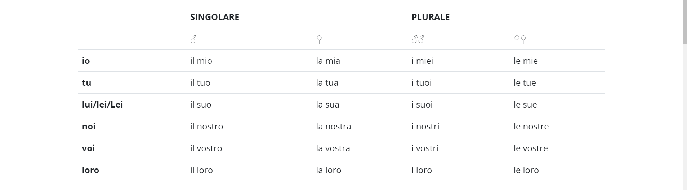

1. (můj) autoportrét:
2. (tvoje) fontána:
3. (jeho) apoštolové:
4. (její) freska:
5. (naše) obrazy:
6. (vaše) zátiší:
7. (jejich) objednavatelé:

|  |  |  |  |
| --- | --- | --- | --- |
| **Singolare** | | **Plurale** | |
| **Maschile** | **Femminile** | **Maschile** | **Femminile** |
| Questo | Questa | Questi | Queste |
| Codesto | Codesta | Codesti | Codeste |
| Quel / Quello / Quell’ | Quella / Quell’ | Quelli / Quegli / Quei | Quelle |

1. (tyto) autoportréty:
2. (tamta) fontána:
3. (tento) apoštol:
4. (tyto) fresky
5. (tamty) obrazy
6. (tato) zátiší
7. (tamten) objednavatel
8. Tra il 1495 e il 1497 Leonardo /dipingere/ ____________ l'Ultima Cena
9. In quest´opera Leonardo /rappresentare/ _________________ le emozioni dei protagonisti della storia
10. Noi /sapere/ ____________ che per il pittore è molto importante illustrare i "moti dell'animo"
11. Leonardo /scrivere/ ____________ che il bravo pittore deve rappresentare le emozioni
12. Per questo Leonardo /decidere/ _____________ di rappresentare il momento successivo alle parole di Gesù "Uno di voi mi tradirà„
13. Leonardo /andare/ ___________alla ricerca dei gesti e degli atteggiamenti umani per esprimere una vasta gamma delle emozioni